2026年第十三届中国可视化与可视分析大会
数据可视化竞赛 赛道1-II
（ChinaVis Data Challenge 2026 - mini challenge 1-II）
答 卷

参赛队名称：天津大学-张三-赛道1-I
团队成员： 张三，天津大学，zs@tju.edu.cn，队长
李四，天津大学，ls@tju.edu.cn
黄五，天津大学，hw@tju.edu.cn，指导老师
团队成员是否与报名表一致（是或否）：是
是否学生队（是或否）： 是
使用的分析工具或开发工具（如果使用了自己研发的软件或工具请具体说明）：D3，Excel，MySQL，Qt，Deepseek，CVASTer（天津大学xxx中心开发的数据可视分析工具）
共计耗费时间（人天）： 60人天
本次比赛结束后，我们是否可以在网络上公布该答卷与视频（是或否）：是
（灰色字为参赛信息填写模板，请参赛者在提交时参照模板填写）

1、采用体数据渲染技术，并设计合适的传递函数和光照效果，展示宇宙演化中密度信息的变化。（建议参赛者回答此题文字不多于800字，图片不多于5张）
（下面是答题区域）
（自动填入，正文 580 字）
任务一：体数据渲染与密度演化
方法
• 数据：Nyx 官方 128³ 气体密度，100 时间步，小端 float32，存储顺序 z→y→x（index = z + 128y + 128²x）。
• 渲染：基于 vtk.js 的 GPU 光线投射体渲染；传递函数采用宇宙学预设 cosmic（log 域、全局 p01–p99）；展板质量采样 + Phong 着色；五帧由 Playwright 截取。
• 展示：选取 t=0/25/50/75/99 五帧，统一色标与相机，便于对比演化。
观察
• t=0：整体呈均匀雾状，filament 对比度弱，尚处于涨落初生的“平滑”阶段。
• t=25–50：丝状结构逐渐连通，低密度 void 区域扩大。
• t=99：宇宙网状拓扑清晰，高密度脊线与节点在体渲染中形成亮带，与统计上的右尾增厚一致。
数据佐证
• t=0: mean=9.4854, σ=0.4318, p99=10.7255, max=13.8433
• t=25: mean=9.4369, σ=0.4525, p99=10.7402, max=14.0505
• t=50: mean=9.3954, σ=0.4693, p99=10.7507, max=14.3269
• t=75: mean=9.3556, σ=0.4847, p99=10.7547, max=14.3541
• t=99: mean=9.3187, σ=0.4983, p99=10.7601, max=14.4494
图：task1_vol_strip
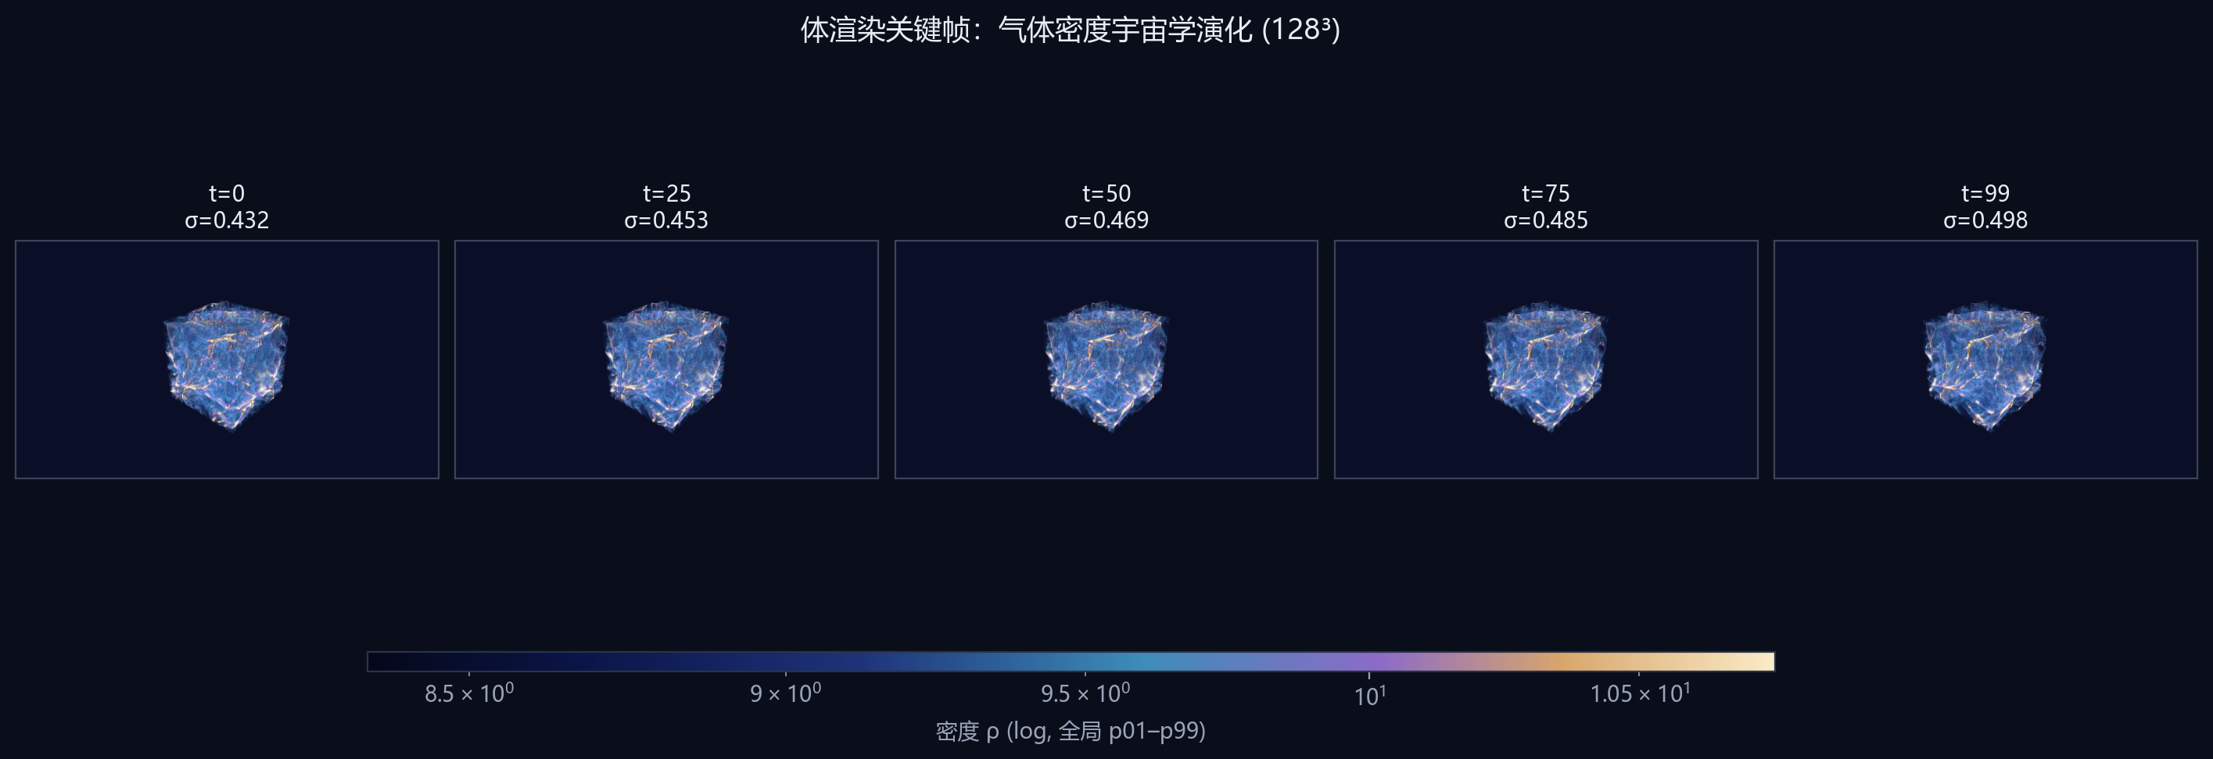
图：task1_vol_t0000
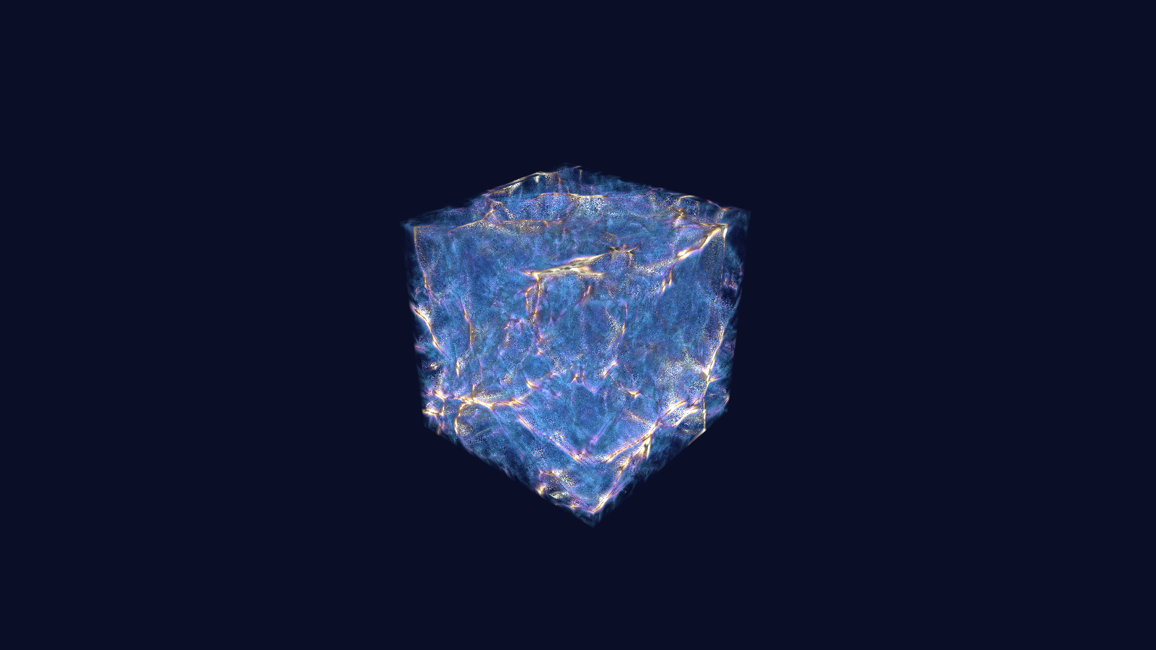
图：task1_vol_t0050
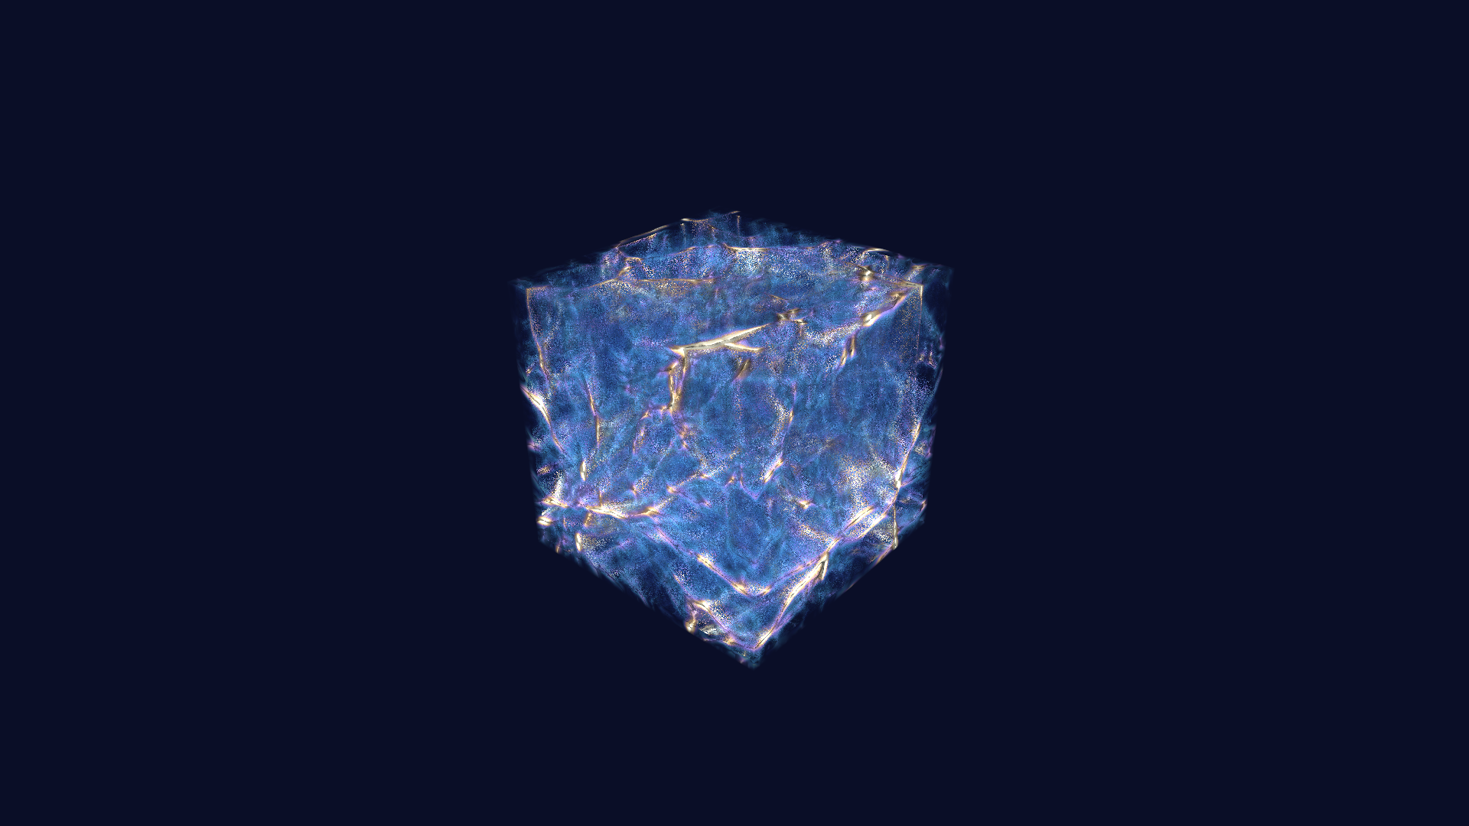
图：task1_vol_t0099
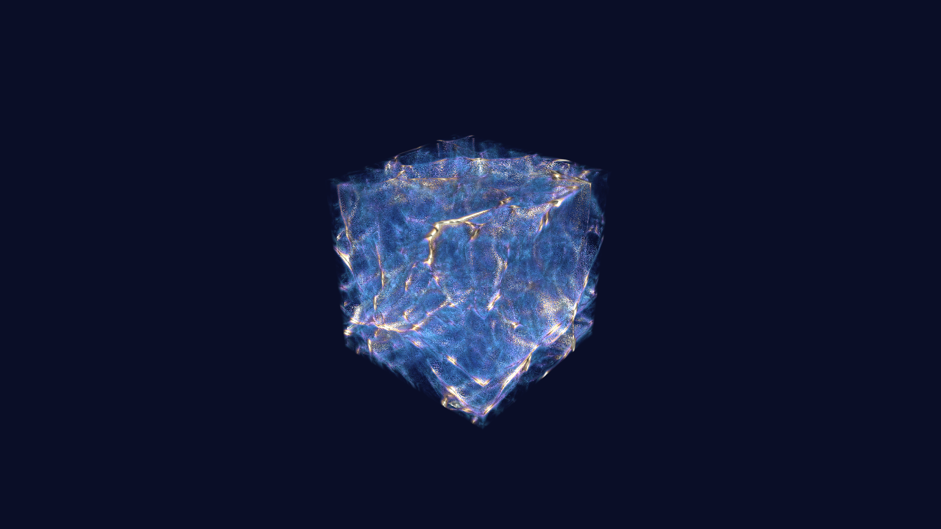
2、基于可视化图像结果，归纳宇宙密度的演化特征，总结宇宙结构形成、星系际介质演化的核心规律，阐释可视化技术在宇宙学数据分析中的应用价值。（建议参赛者回答此题文字不多于800字，图片不多于5张）
（下面是答题区域）
（自动填入，正文 697 字）
任务二：宇宙密度演化规律归纳
数据与物理背景
• 本数据集来自 Nyx 宇宙学模拟：基于 AMReX 自适应网格框架的引力流体计算，追踪高红移宇宙中星系际介质（IGM）气体密度随时间的演化。
• 128³ 子体积记录的是重子气体密度（非暗物质）；100 个时间步对应引力不稳定下，由近乎均匀微涨落向 void—filament—node 宇宙网拓扑分化的典型过程。
• IGM 密度动态范围大、分布强右偏，故本报告在 log 域统计与可视化；绝大部分体积仍为稀疏 IGM，肉眼可见的亮脊/节点对应极少数高密度尾。
结构形成（团块化）
• 在 100 步引力团块化过程中，密度分位跨度 p99−p01 由 2.098 增至 2.414（+15.1%），说明高低密度区域分化加剧。
• 标准差 σ 由 0.4318 升至 0.4983，全域涨落幅度持续扩大，符合“均匀 IGM → 纤维/节点”结构形成图像。
星系际介质（IGM）
• 密度直方图主峰始终位于中低密区，≥p99 的体素体积占比约 1.00%（t=99），即绝大部分体积仍为稀疏 IGM，仅少量重子汇入致密通道构成宇宙网可见结构。
可视化应用价值
• 体渲染提供全局形态直觉，识别 filaments 与 void 的空间布局；
• 100 步 log 直方图量化分布漂移，避免“只看漂亮图”的主观判断；
• 相空间刷选将高密度尾与空间节点一一对应，形成“假设—统计—空间”闭环，支撑宇宙学数据探索。
可检验结论（三条）
1. 涨落增强：σ(t) 单调上升趋势（见图 task2_evolution_story）。
2. 两极分化：偏度维持右偏且尾翼抬升，低密度空洞与高密度节点共存。
3. 宇宙网对应：Top 1% 空间投影呈丝状聚集，与体渲染亮脊位置一致（任务四验证）。
图：task2_evolution_story
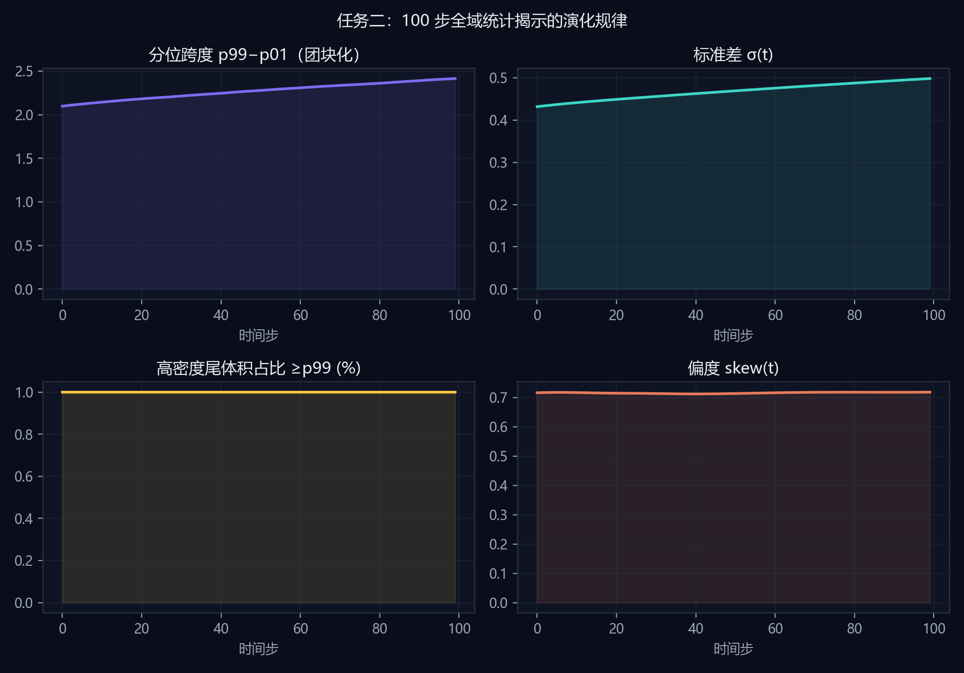
图：task3_hist_overlay
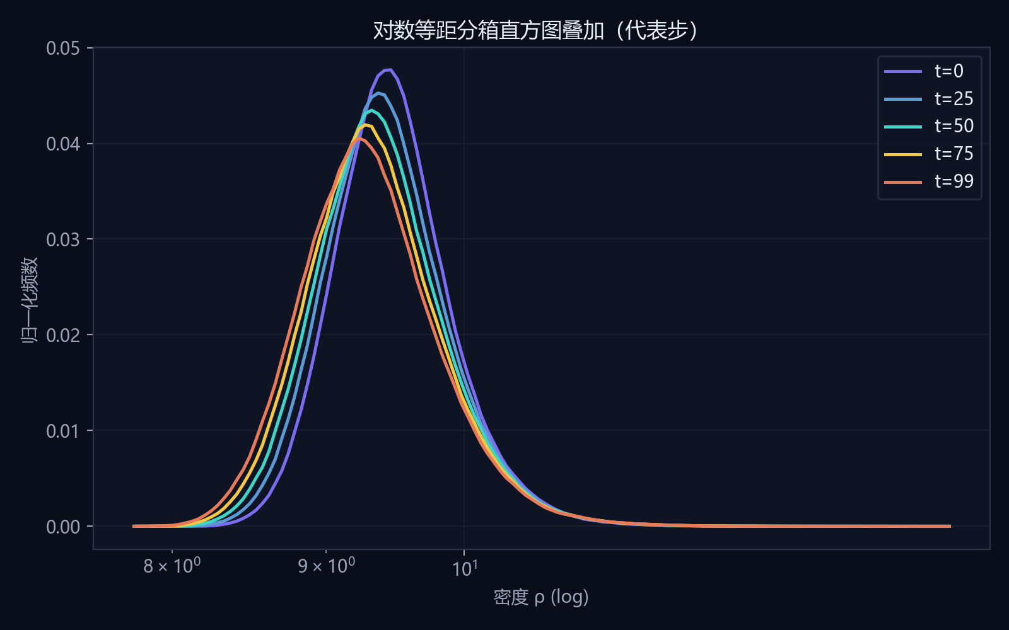
图：task1_vol_t0000

图：task1_vol_t0099

3、宇宙密度时序统计特征分析：早期宇宙物质分布相对均匀，密度数值高度集中于均值区间。在100个演化时间步长的暗物质引力持续作用下，宇宙物质不断聚集坍缩，整体呈现显著的“团块化”特征，密度数值波动幅度持续增大，逐步形成极端低密度宇宙空洞与极端高密度结构峰值的两极分化分布。自主统计每个时间步长的气体密度数据，构建密度对数直方图，量化追踪全域密度分布随时间的演化偏移规律。（建议参赛者回答此题文字不多于800字，图片不多于5张）
（下面是答题区域）
（自动填入，正文 434 字）
任务三：时序密度对数直方图统计
方法
• 对 全部 100 个时间步 的气体密度做 log 等距分箱（128 bins），边界 [7.7533, 14.5231]（全域 min/max）。
• 分箱中心 ρᵢ = √(edgeᵢ · edgeᵢ₊₁)，直方图为归一化频数 Σcount/N。
• 同步预计算每步 mean、σ、p01/p50/p99、偏度 skew，用于时序曲线（tools/python/precompute.py → timeline.json）。
演化规律
• 团块化：σ 由 0.4318 → 0.4983，物质分布由相对均匀转向强烈聚敛。
• 两极分化：偏度 0.7162 → 0.7183，右尾持续增厚；代表步直方图叠加显示主峰略移、尾部抬升，对应“void + 致密节点”。
• 分位跨度：p99−p01 扩大，高密度尾体积占比稳定在 ~1% 量级，但空间上对应可见宇宙网。
与赛题描述的对照
赛题指出早期密度集中于均值附近、后期出现空洞与峰值两极分化——本工作用 100 步完整直方图序列 而非单帧切片证明该趋势，并给出可复现的数值曲线。
图：task3_hist_overlay

图：task3_metrics_timeline
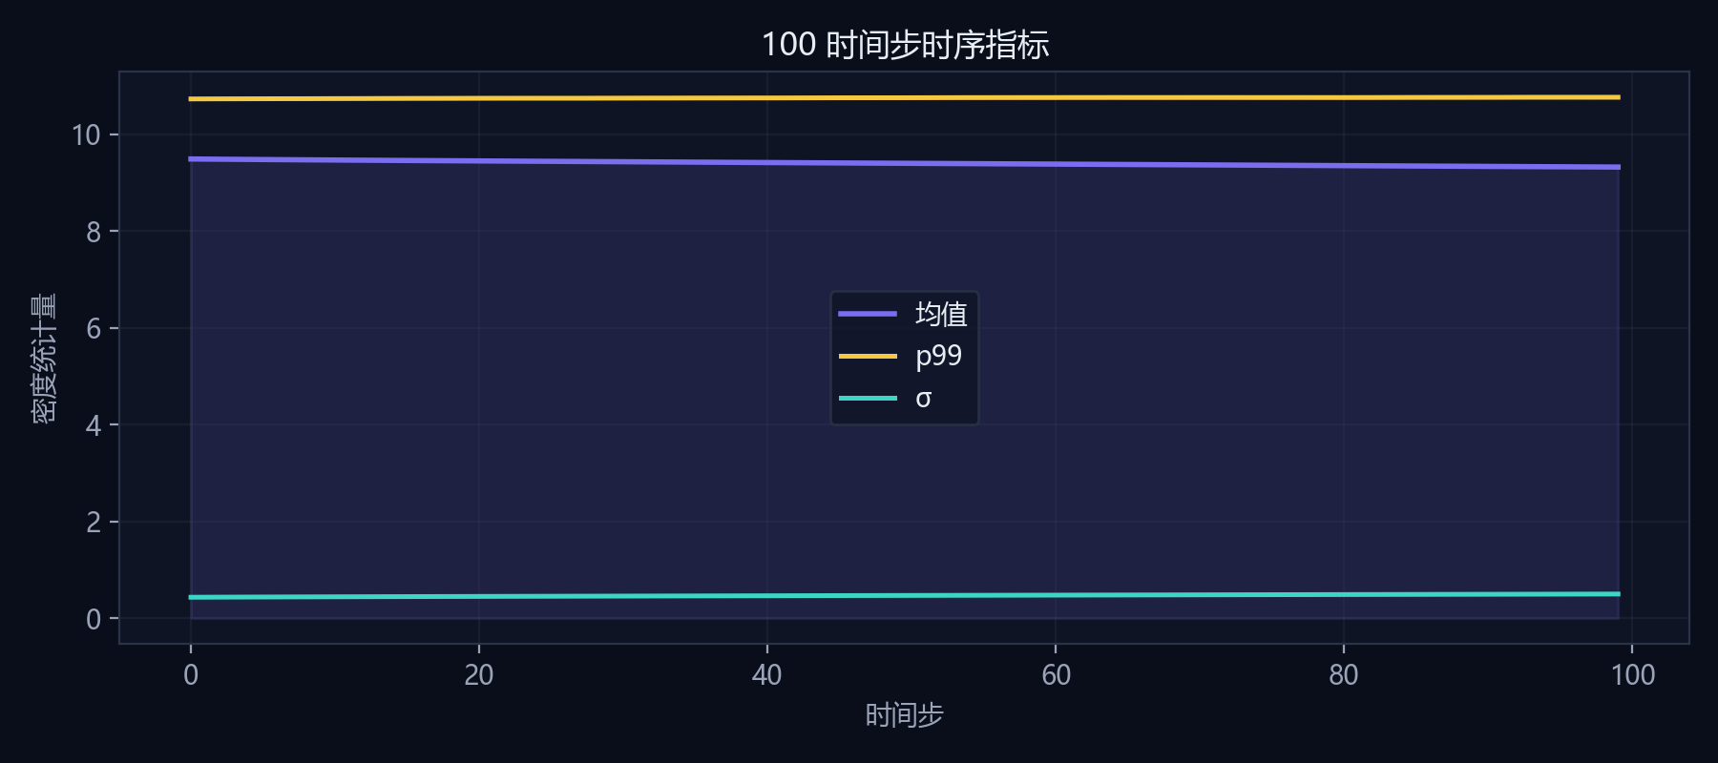
图：task3_evolution_metrics
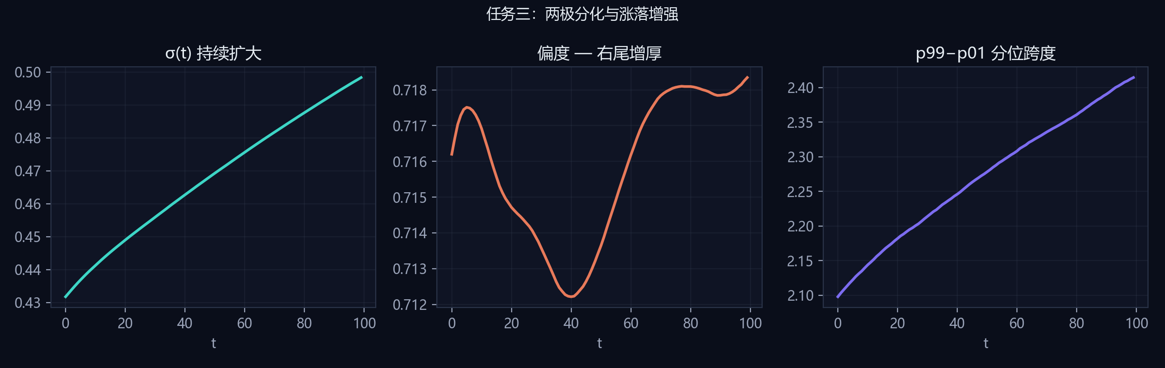
图：task3_peak_drift
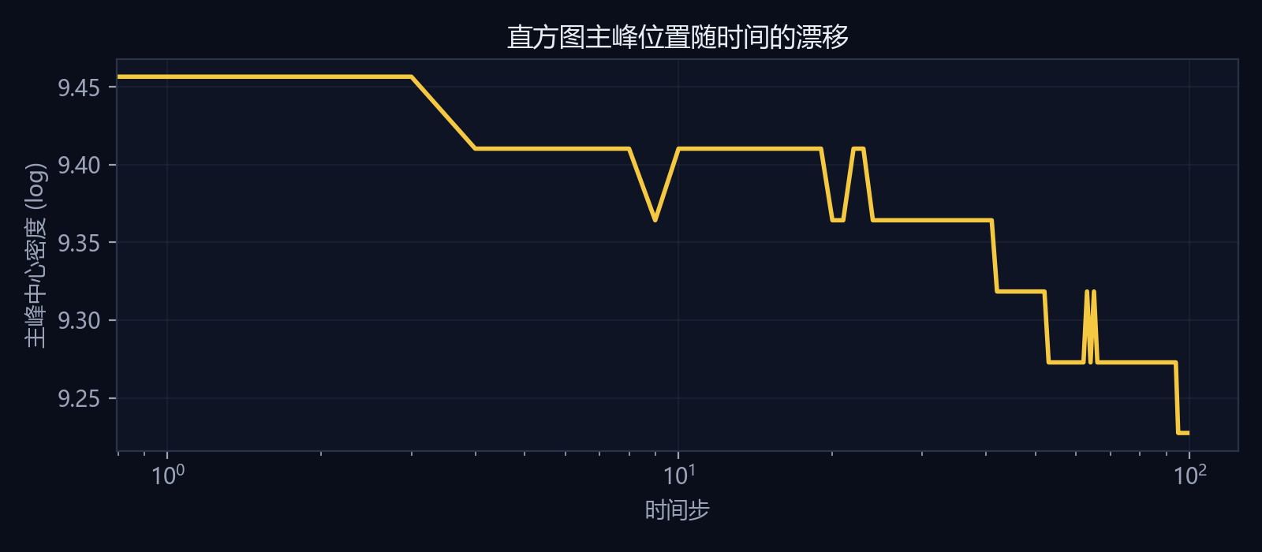
4、相空间交互式刷选可视分析：搭建联动式交互可视分析仪表盘，实现基于相空间的筛选分析功能。支持用户在统计直方图中自定义框选特定密度区间，例如筛选占比1%的极高密度区间。系统可实时联动三维空间视图，快速渲染匹配该密度阈值的物理单元格数据，直观验证直方图高密度尾部数据与宇宙网节点致密结构的对应关系，实现统计特征与空间物理结构的双向关联分析。（建议参赛者回答此题文字不多于800字，图片不多于5张）
（下面是答题区域）
（自动填入，正文 701 字）
任务四：相空间交互刷选可视分析
系统功能
• 统计视图：log 密度直方图，支持拖拽框选密度区间；快捷 Top 1%（ρ≥p99=10.7601）与 Bottom 1%（ρ≤p01=8.3458）。
• 空间视图：vtk.js 体渲染对刷选区间体素做传递函数高亮；Canvas 2D 最大密度投影 以金色标出刷选体素；可选 3D 点云（≤12000 点，Web Worker 后台扫描）。
• 性能：刷选扫描在 Worker 线程；VTK 按需加载；相邻时间步 idle 预取。
验证：统计 → 空间
• Top 1%：直方图右尾刷选后，XY 投影显示丝状/节点状聚集（非随机散点），与 t=99 体渲染中的亮脊一致 → 高密度尾对应宇宙网致密结构。
• Bottom 1%：刷选低密度左尾，投影显示广袤稀疏区域，对应 IGM 主体。
验证：空间 → 统计
• 在 t=99 XY 最大密度投影上识别 filament 亮脊（投影值 ≥ P88 的像素，金色叠加）。
• 汇总这些亮脊像素的密度，得到对应区间 ρ∈[11.23, 12.16]（位于 p75–p99 右尾，与 Top 1% 刷选区间一致）。
• 在 log 直方图上以金色标注该密度带 → 空间结构可反查统计位置，与 /app.html 中「先在投影/体渲染定位 filament，再在直方图标密度带」的交互路径一致。
双向关联
• 统计→空间：框选 [ρ_min, ρ_max] 定位满足条件的体素集合（见 Top/Bottom 1% 三联图）。
• 空间→统计：在投影中识别 filament 亮脊后，反推密度带 ρ∈[11.23, 12.16] 并在直方图高亮（见 task4_spatial_to_stats.png，由 spatial_to_stats.py 与 generate_figures.py 可复现）。
图：task4_spatial_to_stats
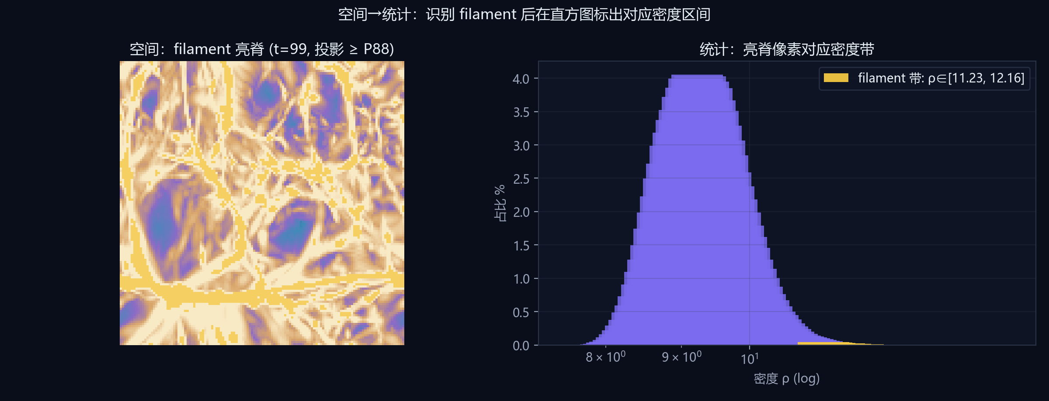
图：task4_brush_triptych
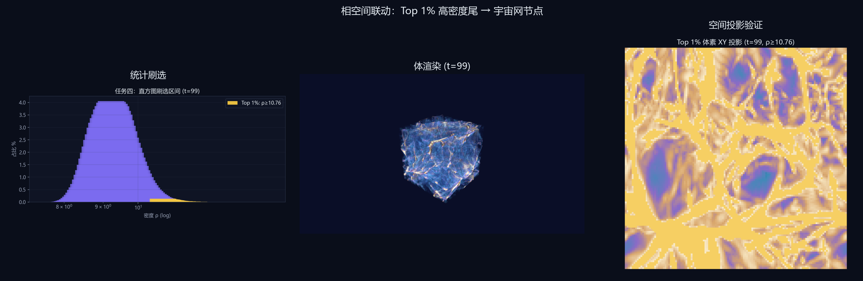
图：task4_hist_brush_top1
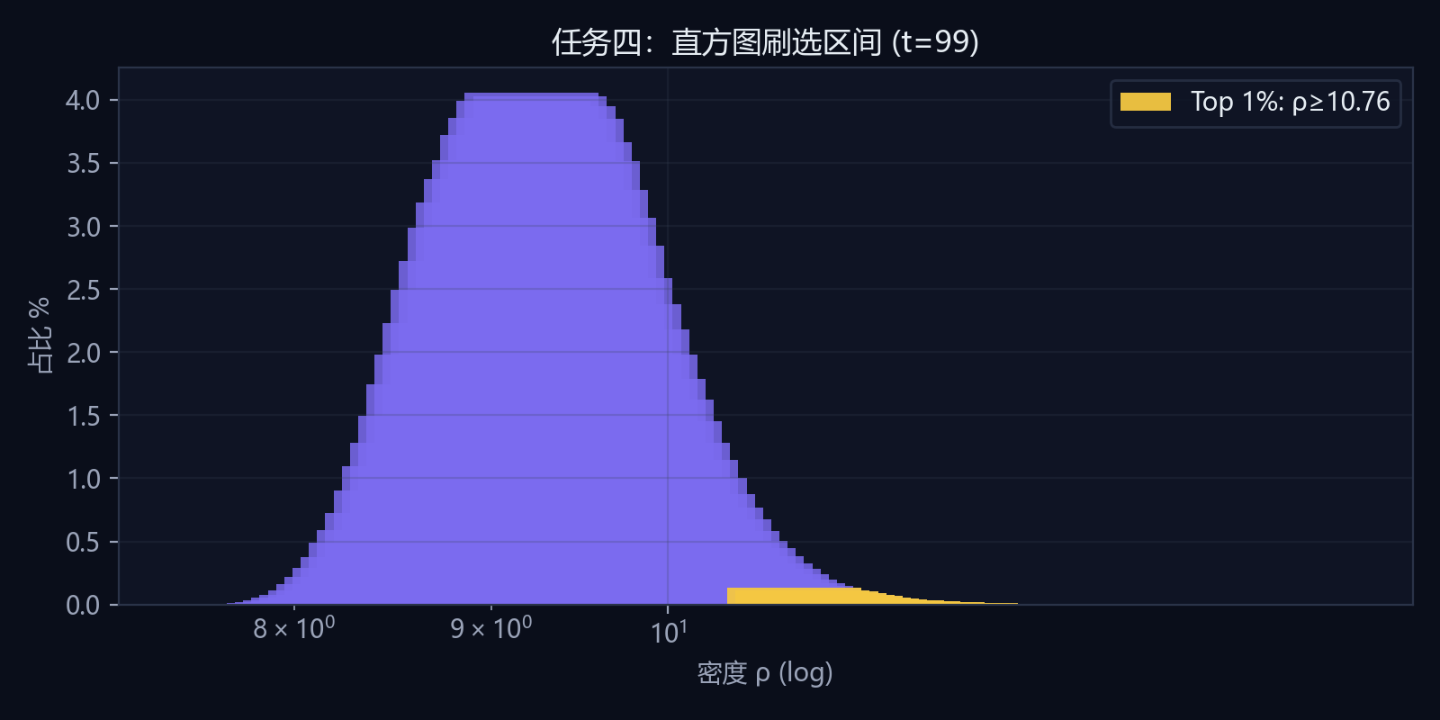
图：task4_brush_top1
